Jutro ekipa😊

Evo nova lekcija – 6. MODE UND JUGENDKULTUR

Od novog leksika ćemo naučiti odjevne predmete, ponoviti boje i dezene, a od gramatike ovdje ima cijelo bogatstvo sadržaja: deklinacija pridjeva s određenim i neodređenim članom, prijedlozi s dativom, relativne (odnosne rečenice), povratni glagoli s dativom i akuzativom. Puno toga već znate, pa neće biti velikih problema, a ako nešto ne bude jasno, imamo Teamsove.

VAŽNO – Od ovog tjedna upisujem vrednovanje u dnevnik. U dva su tjedna svi nešto radili, no jako malo učenika ima zabilježenu ocjenu „odličan“. Za to ćete se morati malo više potruditi. Ako nešto još želite dodati kao zakašnjele zadaće, napravite to.

Dienstag, der 30. März, 2020

1) Pročitajte tekstove od prošlog tjedna i ponovite riječi.

2) S ove poveznice ispišite 10 parova pridjeva, napišite u bilježnicu, prevedite i naučite:

https://deutschlernerblog.de/die-200-wichtigsten-deutschen-adjektive-mit-bildern-lernen-bildergalerie/#

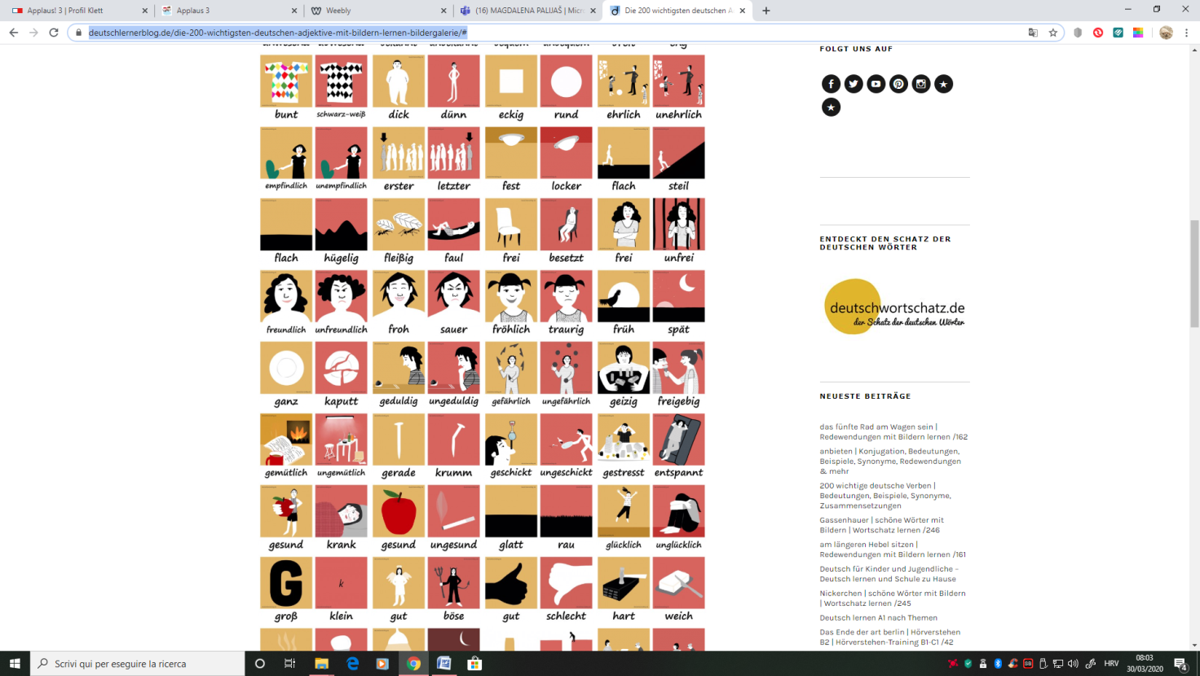

Mittwoch, der 1. April, 2020

Deklination des Adjektivs mit dem bestimmten/unbestimmten Artikel – NASLOV

1) Prepisati i proučiti tablicu u SCREENSHOTU:

https://mein-deutschbuch.de/adjektivdeklination-nach-bestimmten-artikel.html

2) Odgovoriti na pitanja: U čemu je razlika između deklinacije imenica s određenim članom (koje smo do sada imali) i ovog prikaza na stranici? Što se tu deklinira? U čemu je razlika?

U kojim padežima uočavate sličnosti i razlike? Zabilježite. Poslikajte i pošaljite u Teams.

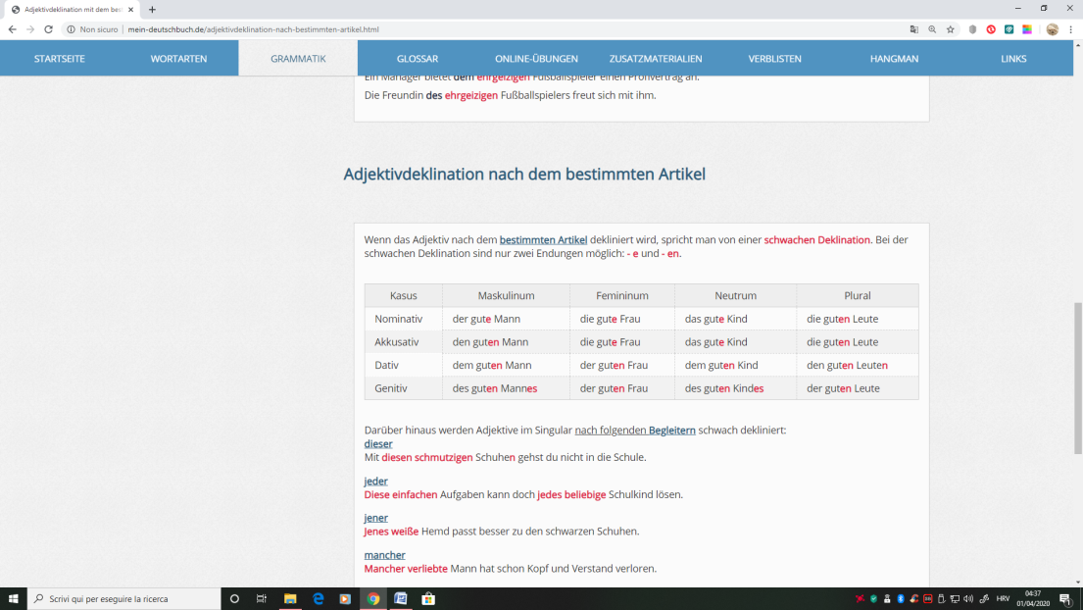

Donnerstag, der 2. April, 2020

1)Izvježbati gornju deklinaciju na sljedećim poveznicama:

https://mein-deutschbuch.de/grammatikuebungen-adjektivdeklination-1.html

PAZITE NA PADEŽE I RODOVE!

2) Utipkajte sami u Google tražilicu: Deklination mit dem bestimmten Artikel – Online Übungen, nađite sami vježbe koje vam se sviđaju i vježbajte. Bolje ako su interaktivne i imate odmah dostupnu provjeru točnosti. Uz vježbanje imajte pri ruci tablicu s deklinacijom. Jednu vježbu prepišite u bilježnicu. U rečenicama markerom obilježite nastavke na članovima, pridjevima i ako ih ima, promjene na imenici.

Toliko za sada

Pozdrav svima

Maja

